В разработанной программе есть ряд функций:

* Добавление новых объектов в рабочее пространство
* Удаление объектов
* Движение машин до первого перекрёстка
* Редактирование дороги
* Просмотр базы данных

Разберём каждую функцию:

***Добавление объектов:***

При нажатии на кнопку “Добавить объект”

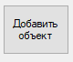

Появляется набор кнопок, пользователь может выбрать какой объект он хочет поставить и разместить его в рабочее пространство

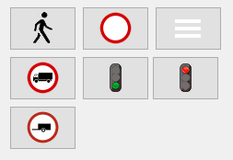

***Удаление объектов:***

При нажатии на кнопку “Удалить объект”

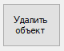

Пользователь сможет щелчком мыши удалить выбранный объект.

***Движение машин до перекрёстка:***

При нажатии на кнопки “Тест-шаблон”, ”Тест-Рандом”, ”Старт обучения” 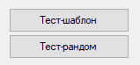 

Машины доедут до первого перекрёстка и исчезнут.

***Редактирование дороги:***

С помощью 5 кнопок можно устанавливать блоки дорог

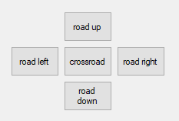

Каждая кнопка отвечает за определённый участок дороги. Road left – левая дорога, Road right – правая дорога, Road up – дорога вверх, Road down – дорога вниз, Crossroad – перекрёсток.

***Просмотр базы данных:***

При нажатии на кнопку “Таблицы” появится окно с данными из базы.



